Создание проекта для демонстрации жизненного цикла сервлета

Создадим проект PrimitiveServlet (см. файл «Раздел 2 Как устроены сервлеты», часть1) в среде NetBeans. Код сервлета с именем «vss2.java» и код файла «web.xml» надо взять в файле «Раздел 2 Как устроены сервлеты», листинги 2.1с, 2.2b. Процесс создания проекта и запуска сервлета см. в файле «Создание простого сервлета». В результате запуска сервлета получаем (см. рис.1):

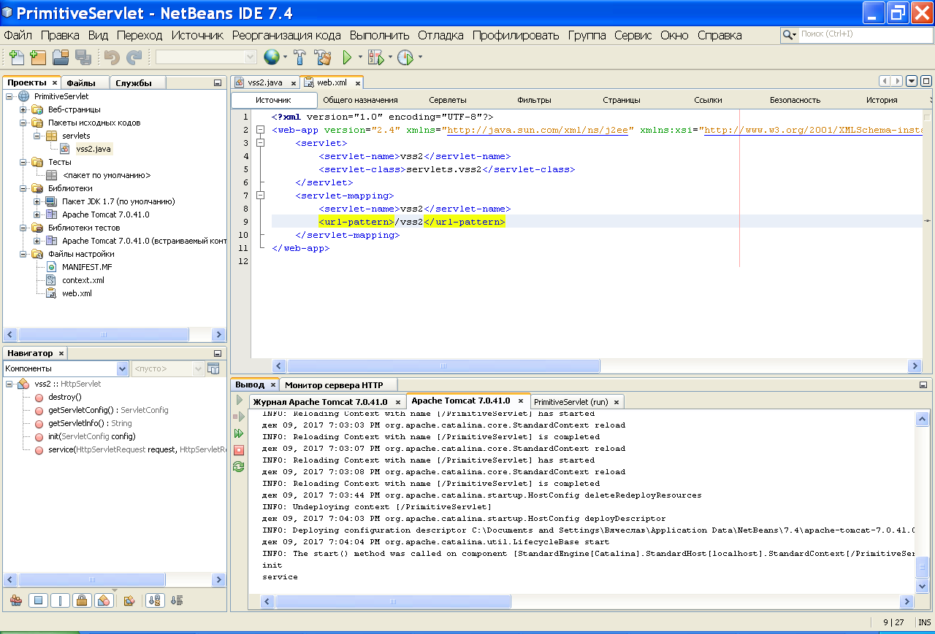
Рис.1
Как видим, в окне вывода среды NetBeans выводится:
unit
service
Эти результаты совпадают с результатами, которые выводятся в окно Tomcat при работе с командной строкой
Следовательно, в среде NetBeans окно вывода можно использовать для вывода тех результатов работы сервлета, которые выводятся в окно Tomcat при работе с командной строкой. Начиная с версии Tomcat 8, окно Tomcat не используется для вывода информации. Поэтому при работе со старшими версиями Tomcat для вывода указанной выше информации можно использовать окно вывода среды NetBeans.

